新闻稿
2021年11月17日

专利先行 生而全球 爱驰U6获欧盟外观设计专利授权 登陆欧盟在即
备选：爱驰U6开启全球化外观专利布局 海内外市场同步开拓

生而全球，作为助推爱驰品牌向上的诚意之作，爱驰旗下纯电动智能轿跑SUV爱驰U6以潮酷设计、创新科技及优异品质点燃海内外“驰迷”无限期待。近日，爱驰U6正式获得欧盟外观专利授权，其标志着U6在欧盟市场的开拓之旅即将开启。与此同时，爱驰U6外观专利在挪威、英国、瑞士、以色列等国家同步开启申请布局，为后续全球化市场开拓奠定坚实基础。
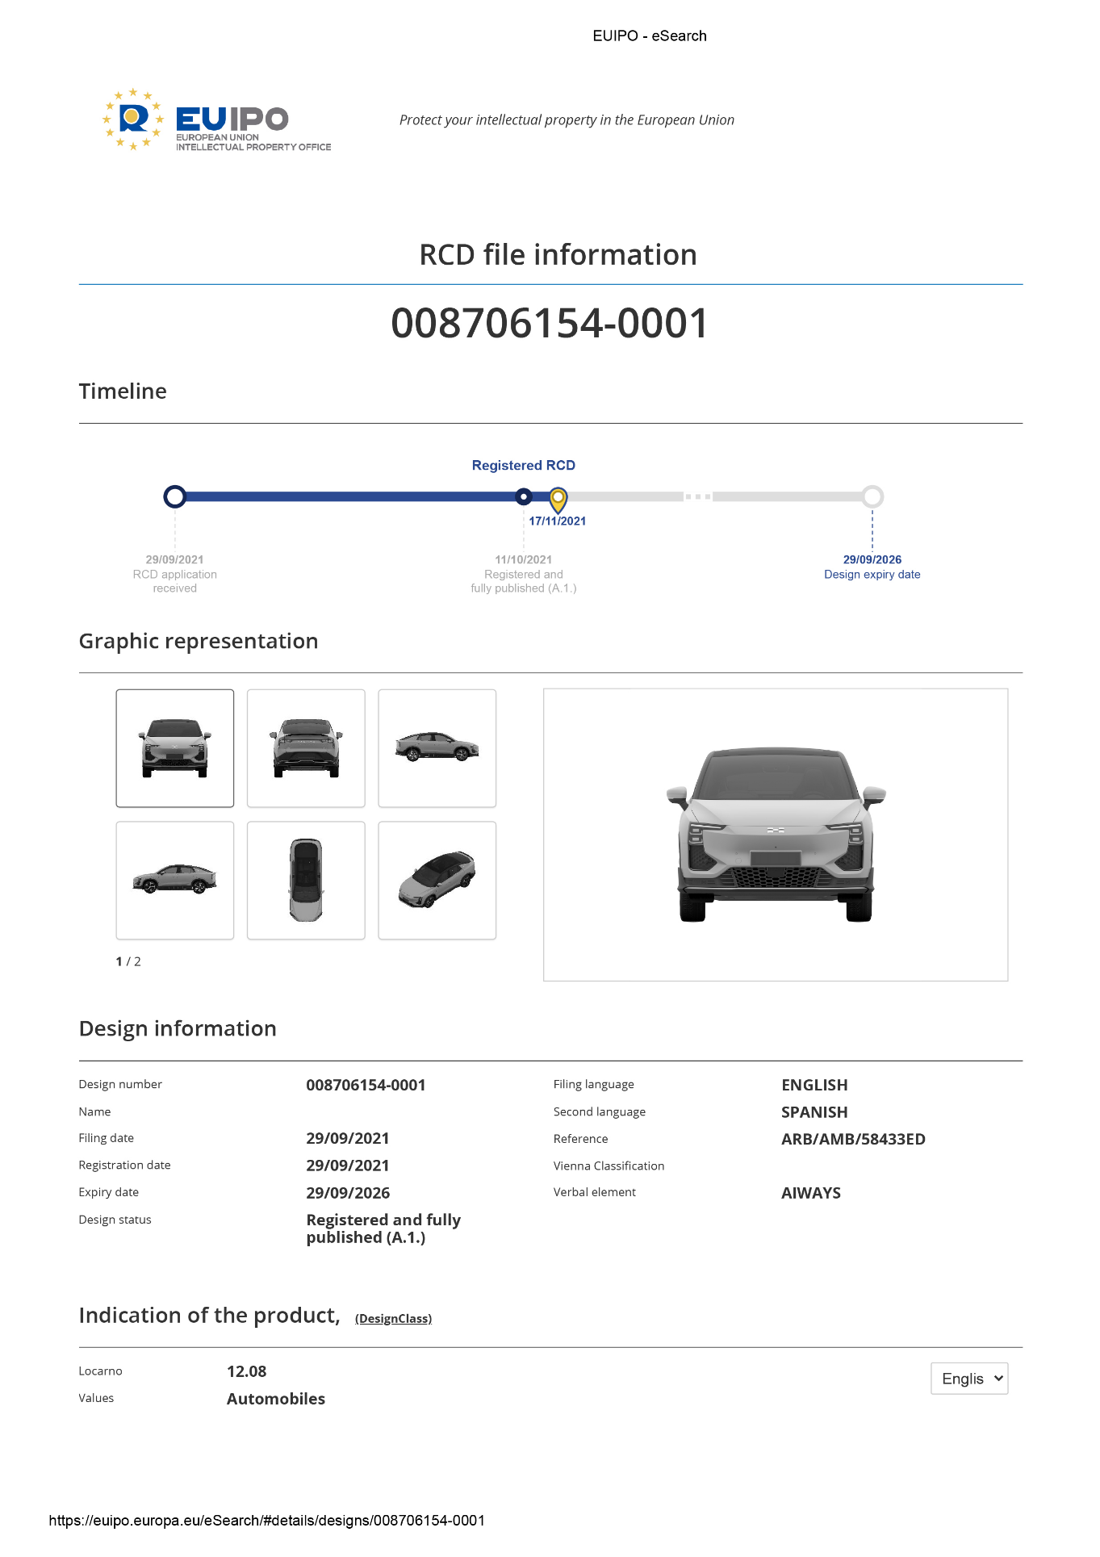
EUIPO欧洲知识产权局公布信息，爱驰U6正式获得欧盟外观专利授权
以科技创新为驱动力，爱驰汽车坚持核心技术自研，不断丰富自有专利数量，持续推进智能化变革。截至2021年11月中旬，爱驰汽车专利申请总量达到1049件，专利内容涵盖电池电驱系统、智能网联、智能驾驶等核心技术领域。
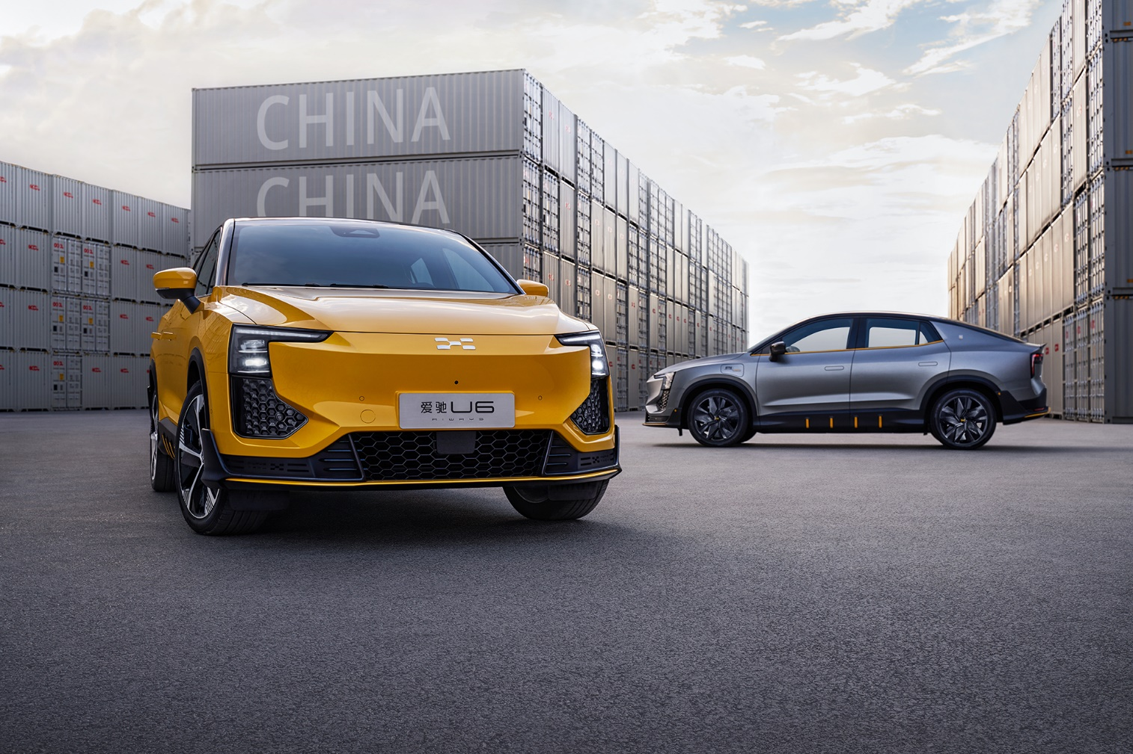
爱驰U6
源自RG Nathalie跑车设计 传承全球运动基因
爱驰U6融合了“全球运动美学”的设计理念与RG Nathalie的经典美学设计。在传承经典设计基因的同时，赋予整车别具一格的时尚之感。
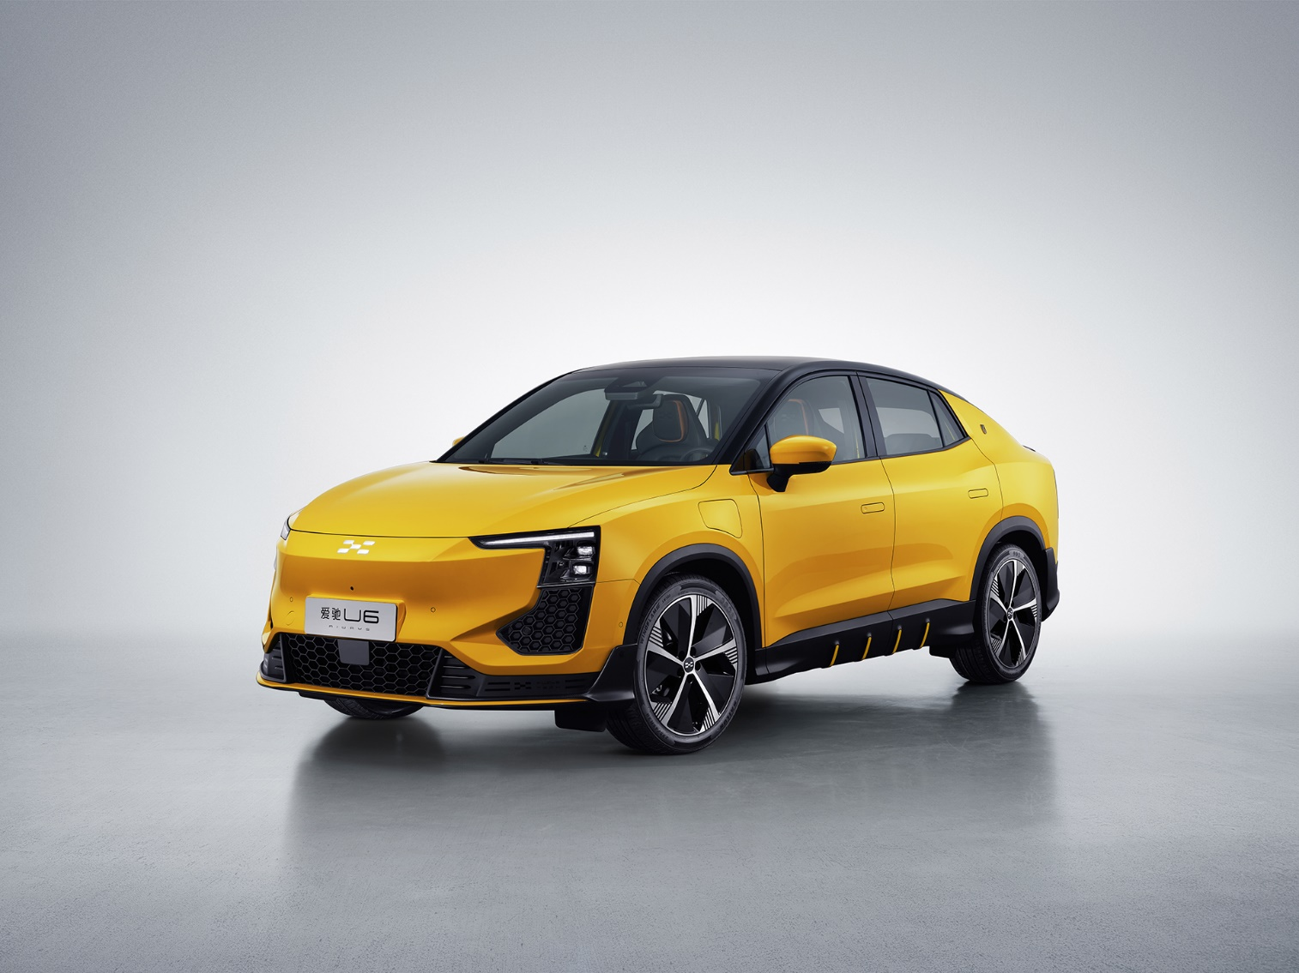
爱驰U6采用全球运动美学设计理念
爱驰U6充分发挥纯电平台优势，整体造型采用了长轴距、短前后悬设计，一体式流线穹顶、20英寸流光之镜轮毂、以及车顶门护板同色设计，共同塑造出爱驰U6媲美跑车般的设计比例。在此基础上，源自RG Nathalie跑车的三段式运动腰线、光之刃C柱等经典设计元素将整车刻画得更具运动感。
聚焦空气动力学效应，爱驰U6采用封闭式X型鲨鱼鼻前脸及隐藏式电动门把手，兼具科技美感与降低风阻功用。大灯下部的隐藏式气道、前后扰流风刀、后扩散器共同组成的运动包围则对流经车身表面的气流进行整流，实现0.26超低风阻系数，有效提升能耗表现。
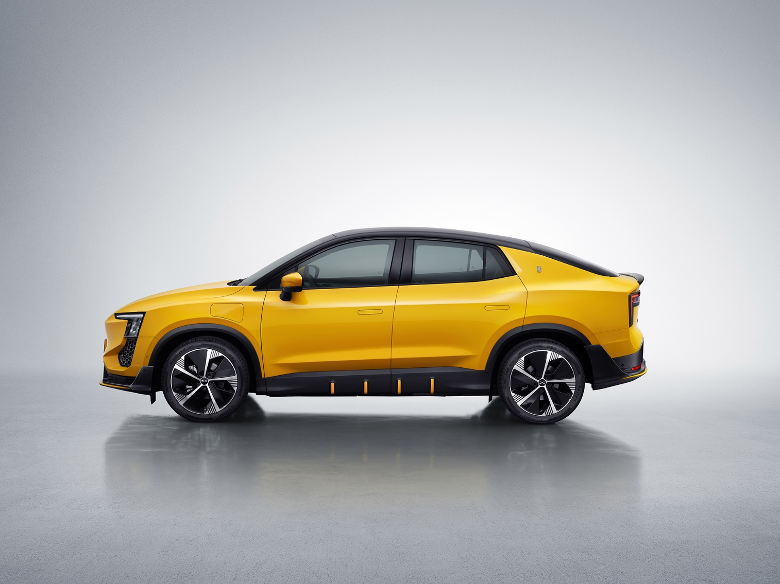
以纯电平台为基础，爱驰U6打造出经典设计比例
爱驰U6穹顶式全景玻璃天幕从前风窗贯穿至后风窗，纯粹的一体式车顶将高位刹车灯隐藏其中，展现出优雅运动气质，2.1m²超大玻璃采用圣戈班双层夹胶玻璃，并配备Low-E隔热涂层，能高效隔绝99.9%紫外线，实现隔绝78%外界热量进入车内，夏日无惧炎热，冬季保温性能出众。
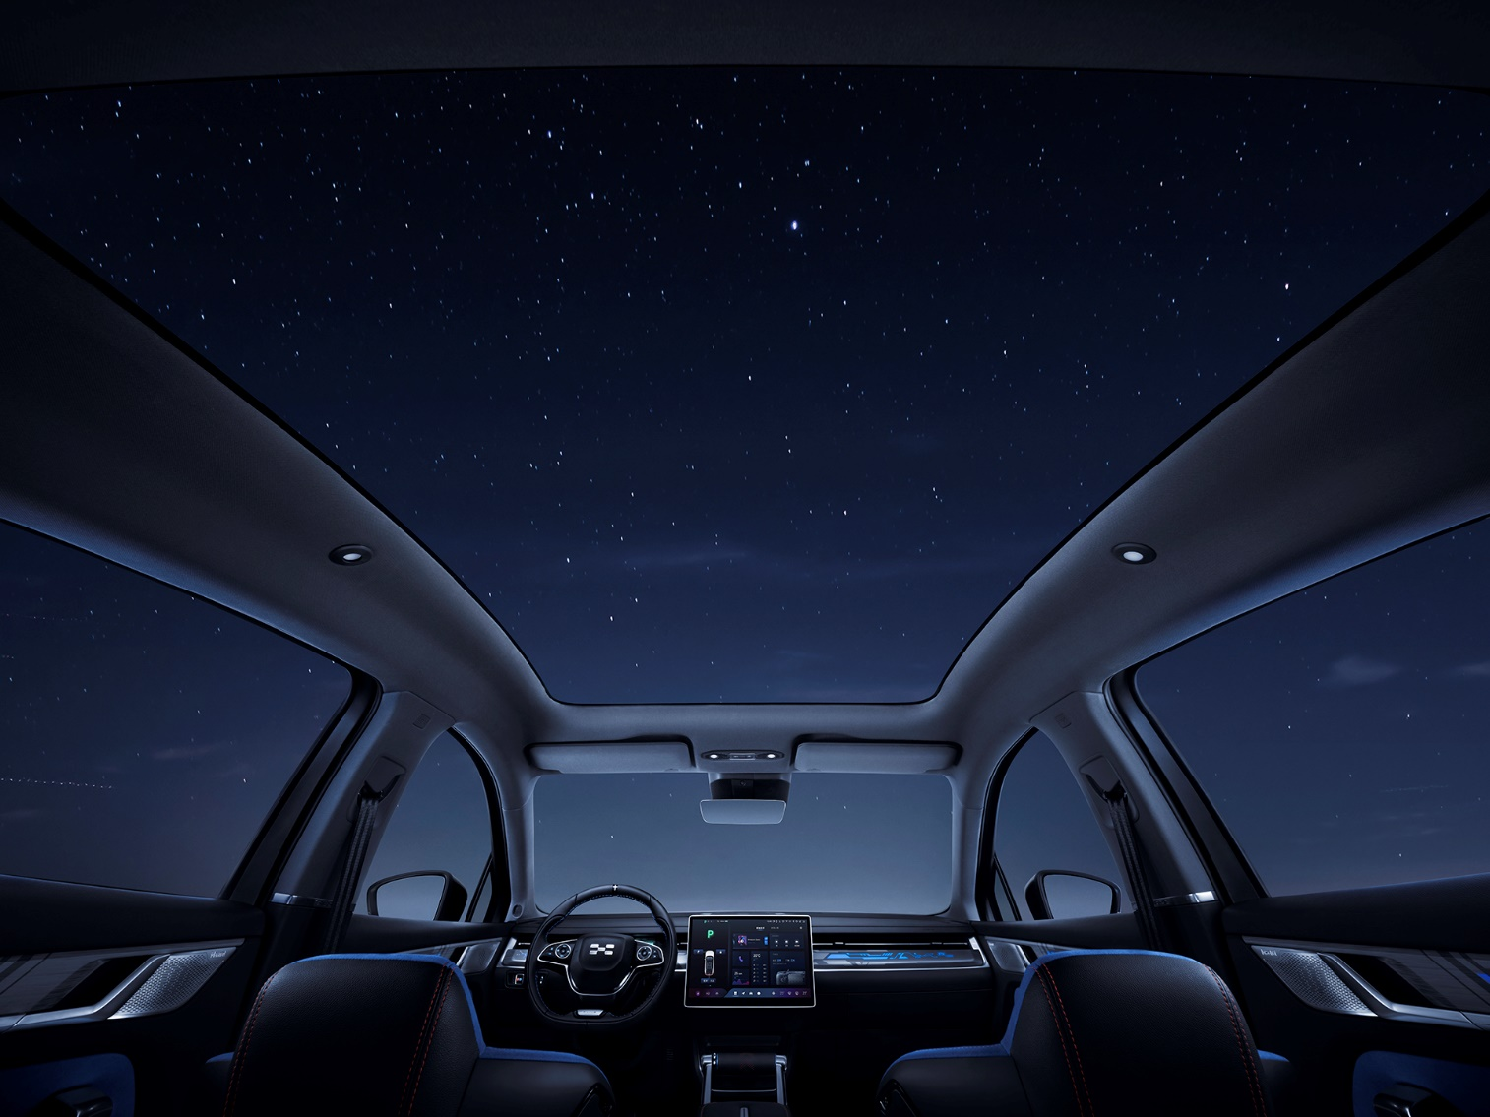
爱驰U6搭载2.1 m²穹顶式全景玻璃天幕
细节方面，爱驰U6独特的宇宙星光Logo表面采用电镀透光材质，可呈现金属质感以及发光两种效果，配合一体式贯穿尾灯，展现出极强的科技感。在此基础上，爱驰U6灯光配备脉冲式交互灯语，在解锁、锁车、寻车时可呈现不同效果，仪式感于细节处尽显。
在全球范围内，爱驰U6将提供月蚀黑、阳炎黄、星云红、森林绿、霓虹橙、冰川白以及武士黑7种车身颜色，为用户带来极具个性的专属色彩选择。
智美双全 以创新科技演绎智能潮玩出行
爱驰U6在传承经典设计，演绎新生代审美趋势的同时，以创新智能科技赋能人车交互、智能驾驶，诠释“智”能出行新潮流。
爱驰U6搭载全栈自研AI-Cruise智能驾驶辅助系统，涵盖DCLC转向灯变道辅助、NGA高速领航辅助、NRP窄路辅助通行以及VRP视距内自主泊车等27项智驾功能，其中NRP窄路辅助通行功能为爱驰汽车全球首创，在自动驾驶领域探索出全新发展方向。
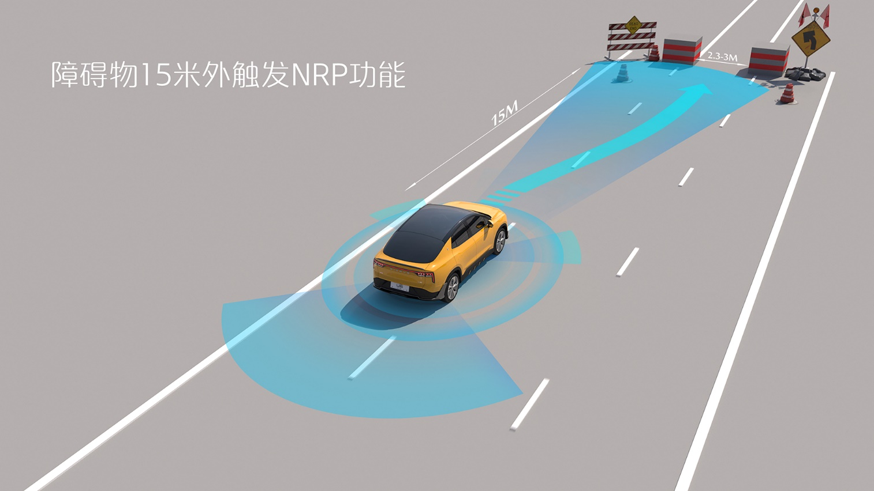
爱驰U6搭载全球首创NRP窄路辅助通行功能
智能语音交互是爱驰U6作为情感伴侣不可或缺的重要能力，可切换性格、可连续对话、可区分主副驾不同对话对象、无需唤醒口令等技能使得爱驰U6与用户沟通毫无障碍！爱驰U6还拥有持续扩展的车载应用市场，用户可以像使用手机一样，自主下载APP。爱驰汽车将通过OTA（空中升级）技术为车辆提供远程更新升级、持续优化，赋予智能座驾以成长性。
凭借优异产品品质和贴心用户服务，爱驰汽车已成功登陆欧洲9国，实现南欧、北欧、西欧、中欧以及EFTA（欧洲自由贸易联盟）国家市场的重点覆盖。爱驰首款量产车型U5自2020年5月出口至今，累计出口海外达2698辆，深受全球用户好评。伴随爱驰U6量产进程稳步推进，未来，爱驰将携U5、U6产品家族共同为全球用户创造更便捷、更舒适的智能出行体验。

——完——
关于爱驰汽车
爱驰汽车创立于2017年，是一家国际化的新能源智能汽车公司，也是一家用户深度参与的智能出行服务公司，致力于以全球化智能科技，持续改善用户的出行体验，实力成就中国新能源汽车全球化先行者。截至2021年11月，爱驰汽车海外累计出口2698台，其中2021年累计出口1669台。继法国、德国、荷兰、比利时、丹麦、意大利、以色列、瑞士、葡萄牙、西班牙之后，爱驰还将不断扩大海外市场覆盖区域，实现欧洲市场的全面覆盖。目前爱驰汽车是第一家也是唯一一家大批量出口欧盟市场的中国造车新势力企业。
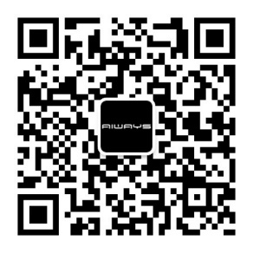
扫描上方二维码关注“爱驰汽车”官方微信公众号，即时获取更多资讯
详情咨询：
爱驰汽车公关部 杨晓茜
电子邮箱：xiaoqian.yang@ai-ways.com

